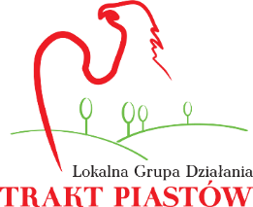 Spotkania informacyjno-konsultacyjne

Zapraszamy mieszkańców obszaru Lokalnej Grupy Działania, którzy planują rozpoczęcie lub rozwój działalności gospodarczej i chcieliby otrzymać dofinansowanie w ramach realizacji tych operacji, poprzez złożenie wniosku do LGD „Trakt Piastów”.
W programie:
- warunki przyznania pomocy w ramach realizacji LSR
- kryteria wyboru operacji
- prezentacja formularzy wniosków
- doradztwo indywidualne
TERMINY
08.09.2016 | godz. 16.00 | Sala sesyjna UG Łubowo, Łubowo 1
12.09.2016 | godz. 17.00 | Centrum Edukacyjno-Sportowe, ZS ul. Kostrzyńska 23, Pobiedziska
13.09.2016 | godz. 16.00 | Świetlica wiejska w Mieleszynie, Mieleszyn 24A
14.09.2016 | godz. 17.00 | Sala sesyjna UM Kostrzyn, ul. Dworcowa 5
15.09.2016 | godz. 16.30 | Ośrodek Kultury w Kłecku, ul. Gnieźnieńska 8
20.09.2016 | godz. 17.00 | Ośrodek Kultury w Swarzędzu, ul. Poznańska 14
21.09.2016 | godz. 17.00 | Świetlica wiejska w Piekarach, ul. Poziomkowa 32c/2
23.09.2016 | godz. 17.00 | Świetlica wiejska w Kicinie, Nowe Osiedle 2
28.09.2016 | godz. 18.00 | Ośrodek Kultury w Kleszczewie, ul. Poznańska 2

Lokalna Grupa Działania „Trakt Piastów” Łubowo 1, 62-260 Łubowo
tel. 614 275 950; 601 251 501; 601 534 502; 506 862 163
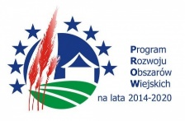
biuro@lgdtraktpiastow.pl; www.lgdtraktpiastow.pl
Europejski Fundusz Rolny na rzecz Rozwoju Obszarów Wiejskich: Europa inwestująca w obszary wiejskie.

